BỘ GIÁO DỤC VÀ ĐÀO TẠO

**TRƯỜNG ĐẠI HỌC THĂNG LONG**



**BÀI TẬP LỚN**

**MẠNG MÁY TÍNH**

**SINH VIÊN THỰC HIỆN: NGUYỄN ANH ĐỨC**

**MÃ SINH VIÊN: A48274**

**NGÀNH: KHOA HỌC MÁY TÍNH**

**HÀ NỘI – 2025**

**MỤC LỤC**

Chương 1. ẢNH HƯỞNG CỦA ĐẠI DỊCH COVID-19 ĐẾN CÁC QUỐC GIA TRÊN THẾ GIỚI VÀ VIỆT NAM 1

1.1. Đại dịch Covid-19 1

1.2. Tình hình đại dịch Covid-19 trên thế giới và Việt Nam 3

1.2.1 Tình hình thế giới 3

1.2.2 Tình hình Việt Nam 4

Chương 2. TÁC ĐỘNG CỦA ĐẠI DỊCH COVID-19 ĐẾN TĂNG TRƯỞNG KINH TẾ VÀ PHÁT TRIỂN BỀN VỮNG 5

2.1. Tăng trưởng kinh tế trong thời kỳ Covid-19 5

2.2. Đề xuất cho tăng trưởng kinh tế và phát triển bền vững thời gian tới 5

**DANH MỤC BẢNG, HÌNH, ẢNH**

Ảnh 1.1 Năm 2020 đã ghi nhận hàng chục nền kinh tế đồng loạt rơi vào suy thoái 2

Bảng 1.1. Số liệu thống kê các nước có số ca nhiễm Covid-19 cao nhất 3

Hình 2.1. Một số giải pháp nhằm tăng trưởng kinh tế và phát triển bền vững 5

# TÌM HIỂU CHUNG VỀ MẠNG MÁY Tính

## Định nghĩa

Mạng máy tính là một tập hợp các máy tính chia sẻ tài nguyên được đặt tại hoặc cung cấp bởi các nút mạng. Các máy tính sử dụng các giao thức truyền thông chung thông qua các kết nối số để giao tiếp với nhau. Những kết nối này được tạo nên từ các công nghệ mạng viễn thông, dựa trên các phương pháp truyền dẫn vật lý có dây, quang học và sóng vô tuyến không dây, có thể được sắp xếp theo nhiều kiểu cấu trúc mạng khác nhau.

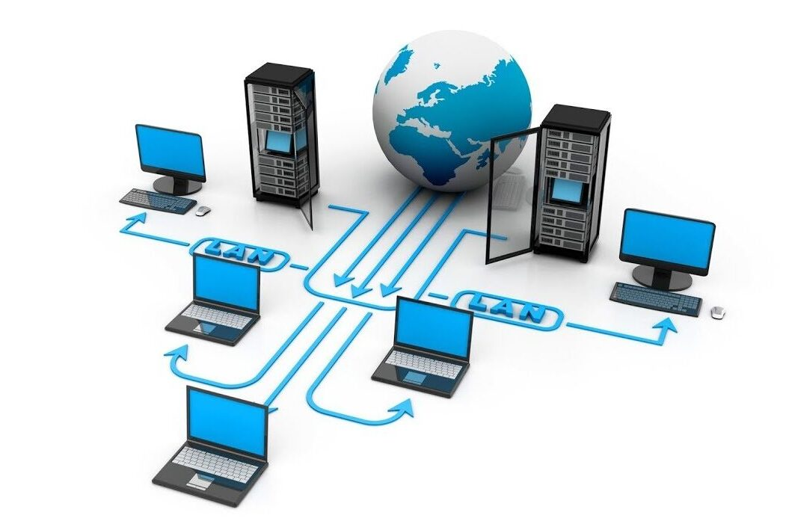

Ảnh TÌM HIỂU CHUNG VỀ MẠNG MÁY Tính.1 Mạng máy tính

Các nút của mạng máy tính có thể bao gồm máy tính cá nhân, máy chủ, phần cứng mạng hoặc các thiết bị chuyên dụng hay đa dụng khác. Chúng được nhận dạng bằng địa chỉ mạng và có thể có tên máy chủ (hostname). Tên máy chủ là các nhãn dễ nhớ cho các nút mạng và hiếm khi được thay đổi sau khi được gán lần đầu. Địa chỉ mạng được sử dụng để định vị và xác định các nút thông qua các giao thức truyền thông như Giao thức Internet (Internet Protocol - IP).

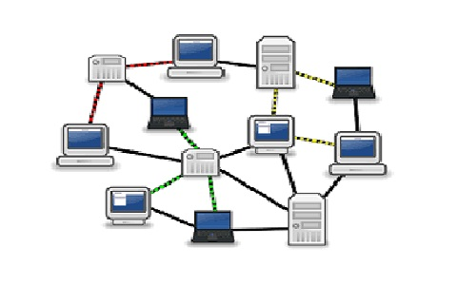

Ảnh TÌM HIỂU CHUNG VỀ MẠNG MÁY Tính.2 Node mạng

Mạng máy tính có thể được phân loại theo nhiều tiêu chí, bao gồm phương tiện truyền dẫn được sử dụng để mang tín hiệu, băng thông, giao thức truyền thông để tổ chức lưu lượng mạng, kích thước mạng, cấu trúc mạng (topology), cơ chế kiểm soát lưu lượng và mục đích tổ chức.

Mạng máy tính hỗ trợ nhiều ứng dụng và dịch vụ như truy cập World Wide Web, video và âm thanh số, sử dụng chung các máy chủ ứng dụng và lưu trữ, máy in và máy fax, cũng như các ứng dụng email và nhắn tin tức thời.

# Các dịch vụ mạng phổ biến

## Dịch vụ kết nối mạng (Network Connectivity Services)

Dịch vụ kết nối mạng bao gồm các công nghệ và giao thức giúp thiết lập và duy trì liên kết giữa các thiết bị trong mạng nội bộ (LAN) hoặc trên Internet, đảm bảo việc truyền tải dữ liệu diễn ra ổn định và hiệu quả.

Các dịch vụ này có vai trò quan trọng trong việc đảm bảo các thiết bị có thể kết nối, chia sẻ thông tin và tài nguyên mạng một cách an toàn và liên tục, hỗ trợ tối đa các hoạt động giao tiếp trong môi trường mạng.

### Dynamic Host Configuration Protocol – DHCP

DHCP (Dynamic Host Configuration Protocol) là một giao thức mạng giúp tự động cấp phát địa chỉ IP và các thông tin cấu hình mạng khác như subnet mask, default gateway và DNS cho các thiết bị đầu cuối trong mạng. Nhờ đó, thiết bị có thể nhanh chóng kết nối và giao tiếp với các thiết bị khác trên mạng IP (dù là IPv4 hay IPv6) mà không cần cấu hình thủ công.

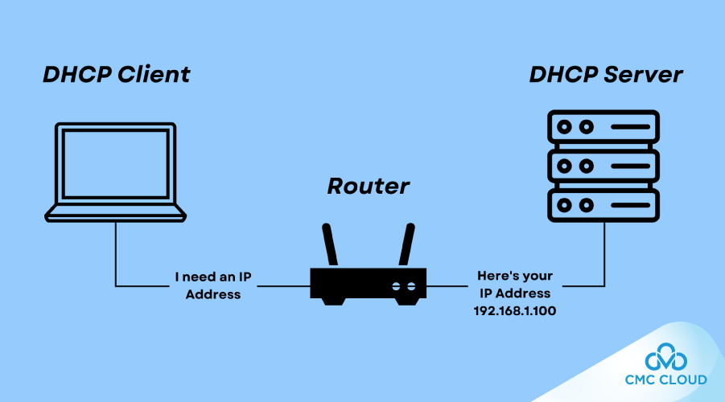

Ảnh Các dịch vụ mạng phổ biến .3 DHCP

Một trong những mục tiêu quan trọng nhất của DHCP là tránh hiện tượng trùng lặp địa chỉ IP, điều này có thể gây xung đột và làm gián đoạn dịch vụ mạng. DHCP cung cấp một cơ chế trung tâm, thường là máy chủ DHCP, để theo dõi và quản lý toàn bộ thông tin địa chỉ IP đã được cấp phát trong mạng.

DHCP giúp giảm thiểu công sức cấu hình thủ công, tiết kiệm thời gian và hạn chế sai sót. Nhờ đó, các quản trị viên mạng có thể dễ dàng triển khai và quản lý các thiết bị trong mạng lớn, bao gồm cả các thiết bị cố định và di động, mà vẫn đảm bảo mỗi thiết bị được gán một địa chỉ IP hợp lệ trong đúng subnet IP tương ứng.

### Domain Name System - DNS

Hệ thống phân giải tên miền (DNS) về căn bản là một hệ thống giúp cho việc chuyển đổi các tên miền mà con người dễ ghi nhớ (dạng ký tự, ví dụ www.example.com) sang địa chỉ IP vật lý (dạng số, ví dụ 123.11.5.19) tương ứng của tên miền đó. DNS giúp liên kết với các trang thiết bị mạng cho các mục đích định vị và địa chỉ hóa các thiết bị trên Internet.

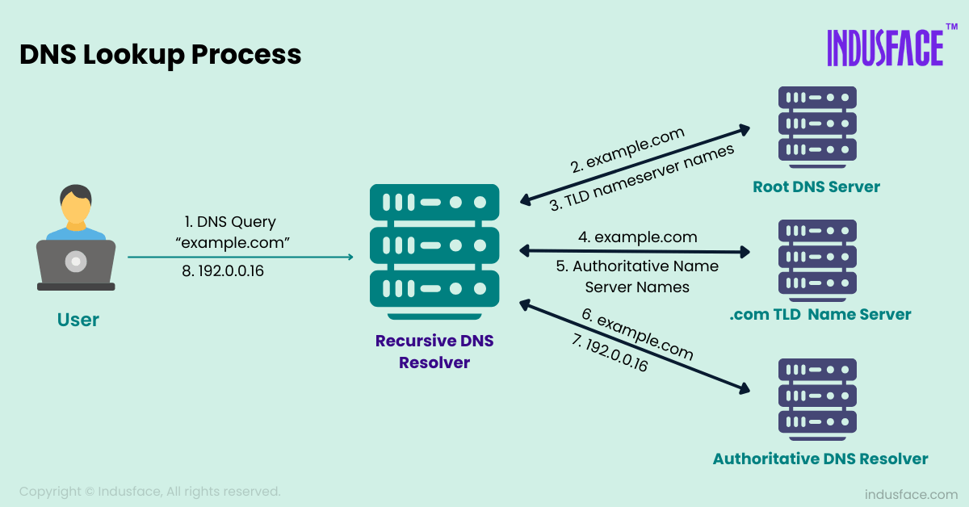

Ảnh Các dịch vụ mạng phổ biến .4 DNS

Phép so sánh thường được sử dụng để giải thích cho DNS là, nó phục vụ như một "Danh bạ điện thoại", có khả năng tìm kiếm và dịch tên miền thành địa chỉ IP. Ví dụ, www.example.com dịch thành 208.77.188.166. Tên miền Internet dễ nhớ hơn các địa chỉ IP, là 208.77.188.166 (IPv4) hoặc 2001: db8: 1f70:: 999: de8: 7648:6 e8 (IPv6).

Hệ thống phân giải tên miền phân phối trách nhiệm gán tên miền và lập bản đồ những tên tới địa chỉ IP bằng cách định rõ những máy chủ có thẩm quyền cho mỗi tên miền. Những máy chủ có tên thẩm quyền được phân công chịu trách nhiệm đối với tên miền riêng của họ, và lần lượt có thể chỉ định tên máy chủ khác độc quyền của họ cho các tên miền phụ. Kỹ thuật này đã thực hiện các cơ chế phân phối DNS, chịu đựng lỗi, và giúp tránh sự cần thiết cho một trung tâm đơn lẻ để đăng ký được tư vấn và liên tục cập nhật.

Nhìn chung, Hệ thống phân giải tên miền cũng lưu trữ các loại thông tin khác, chẳng hạn như danh sách các máy chủ email mà chấp nhận thư điện tử cho một tên miền Internet. Bằng cách cung cấp cho một thế giới rộng lớn, phân phối từ khóa – cơ sở của dịch vụ đổi hướng, Hệ thống phân giải tên miền là một thành phần thiết yếu cho các chức năng của Internet. Các định dạng khác như các thẻ RFID, mã số UPC, ký tự Quốc tế trong địa chỉ email và tên máy chủ, và một loạt các định dạng khác có thể có khả năng sử dụng DNS.

### Virtual private network – VPN

Mạng riêng ảo (VPN) là một kiến trúc mạng để mở rộng một mạng riêng (tức là bất kỳ mạng máy tính nào không phải là Internet công cộng) qua một hoặc nhiều mạng khác, những mạng này có thể không được tin cậy (vì chúng không được kiểm soát bởi tổ chức muốn triển khai VPN) hoặc cần phải được cô lập (do đó làm cho mạng dưới thấp không thể nhìn thấy hoặc không thể sử dụng trực tiếp).

Ảnh Các dịch vụ mạng phổ biến .5 VPN

VPN có thể mở rộng quyền truy cập vào một mạng riêng cho những người dùng không có quyền truy cập trực tiếp vào nó, chẳng hạn như một mạng văn phòng cho phép truy cập an toàn từ xa qua Internet. Điều này được thực hiện bằng cách tạo một liên kết giữa các thiết bị tính toán và mạng máy tính thông qua việc sử dụng các giao thức đường hầm mạng.

Có thể làm cho một VPN an toàn khi sử dụng trên một phương tiện giao tiếp không an toàn (như Internet công cộng) bằng cách chọn một giao thức đường hầm thực hiện mã hóa. Việc triển khai VPN kiểu này mang lại lợi ích về giảm chi phí và linh hoạt hơn, so với các đường truyền thông tin dành riêng, cho các nhân viên làm việc từ xa.

Thuật ngữ VPN cũng được sử dụng để chỉ các dịch vụ VPN, bán quyền truy cập vào mạng riêng của họ để cung cấp kết nối Internet cho khách hàng thông qua các giao thức đường hầm VPN.

## Dịch vụ lưu trữ và chia sẻ dữ liệu (Storage & File Sharing Services)

Dịch vụ lưu trữ và chia sẻ dữ liệu là công cụ cho phép lưu trữ, quản lý và chia sẻ tệp tin trực tuyến, hoạt động thông qua hạ tầng đám mây, giúp truy cập và đồng bộ dữ liệu trên nhiều thiết bị.

Giải pháp hiệu quả để lưu trữ, bảo mật và phân phối tệp tin, đồng thời đảm bảo khả năng truy cập liền mạch từ mọi thiết bị kết nối.

### File Transfer Protocol – FTP

Giao thức Chuyển tệp (FTP) là một giao thức truyền thông chuẩn được sử dụng để chuyển các tệp máy tính từ một máy chủ đến một máy khách trong mạng máy tính. FTP được xây dựng trên mô hình kiến trúc client-server, sử dụng các kết nối điều khiển và dữ liệu riêng biệt giữa máy khách và máy chủ. Người dùng FTP có thể xác thực bản thân với một giao thức đăng nhập dạng văn bản đơn giản, thường là tên người dùng và mật khẩu, nhưng có thể kết nối ẩn danh nếu máy chủ được cấu hình cho phép điều đó. Để bảo vệ quá trình truyền tải tên người dùng và mật khẩu, và mã hóa nội dung, FTP thường được bảo mật bằng SSL/TLS (FTPS) hoặc thay thế bằng Giao thức Chuyển tệp SSH (SFTP).

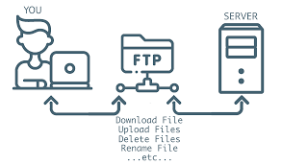

Ảnh Các dịch vụ mạng phổ biến .6 FTP

Các ứng dụng FTP client đầu tiên là các chương trình dòng lệnh được phát triển trước khi các hệ điều hành có giao diện đồ họa người dùng, và vẫn được cài đặt kèm theo hầu hết các hệ điều hành Windows, Unix và Linux. Kể từ đó, nhiều ứng dụng FTP client và tiện ích tự động hóa đã được phát triển cho máy tính để bàn, máy chủ, thiết bị di động và phần cứng, và FTP đã được tích hợp vào các ứng dụng năng suất như trình soạn thảo HTML và quản lý tệp.

### Network File System – NFS

NTP là một giao thức đồng bộ hóa thời gian trên hệ thống máy tính. Khi các chuyên gia mạng khắc phục sự cố về sức khỏe và hiệu suất của mạng hoặc điều tra các sự cố bảo mật, điều quan trọng là họ phải đảm bảo mạng và thiết bị cơ sở hạ tầng khác được định cấu hình thời gian chính xác và đồng bộ. Các chuyên gia mạng có thể sử dụng các máy chủ NTP để tạo nguồn tập trung để đồng bộ hóa thời gian cho các thành phần của hạ tầng CNTT.

### Cloud Storage

Các dịch vụ như Google Drive, Dropbox, OneDrive, iCloud cho phép lưu trữ và đồng bộ dữ liệu trực tuyến, giúp người dùng chia sẻ và truy cập tài liệu mọi lúc, mọi nơi.

# OSI MODEL

## Giới thiệu về mô hình OSI

Mô hình OSI (Mô hình kết nối hệ thống mở) là một khuôn khổ được sử dụng để mô tả các chức năng của một hệ thống mạng. Mô hình OSI mô tả các chức năng tính toán và tạo thành một tập hợp các quy tắc và yêu cầu chung để hỗ trợ khả năng giao tiếp giữa các thiết bị và phần mềm khác nhau. Trong mô hình tham chiếu OSI, giao tiếp giữa một hệ thống máy tính được chia thành bảy lớp trừu tượng khác nhau:

1. Lớp vật lý (Physical)
2. Lớp liên kết dữ liệu (Data Link)
3. Lớp mạng (Network)
4. Lớp giao vận (Transport)
5. Lớp phiên (Session)
6. Lớp trình diễn (Presentation)
7. Lớp ứng dụng (Application).

Ảnh OSI MODEL .7 OSI 7 layers

## Các lớp trong mô hình OSI

### Lớp vật lý (Physical)

Đây là lớp thứ 1 trong mô hình OSI, quy định cách mà chúng ta có thể chuyển dữ liệu từ một máy tính này thông qua máy tính khác về mặt vật lý (ví dụ dây mạng hoặc sóng Wi-Fi). Ta cũng có thể bắt gặp một số thiết bị phần cứng cũ hoạt động ở lớp này như hub hoặc repeater (bộ lặp).

Ảnh OSI MODEL .8 Physical layer

### Lớp liên kết dữ liệu (Data Link)

Lớp thứ 2 là lớp liên kết dữ liệu, nó cho phép đóng gói dữ liệu dưới dạng các frame để truyền từ thiết bị này sang thiết bị khác. Lớp này có thể cung cấp tính năng cho phép sửa lỗi xảy ra ở lớp vật lý. Địa chỉ MAC (Media Access Control) cũng được giới thiệu ở lớp này.

Ảnh OSI MODEL .9 Data layer

Các thiết bị chuyển mạch (switch) hoạt động ở lớp này

### Lớp mạng (Network)

Có thể đã nghe đến thuật ngữ thiết bị chuyển mạch (switch) lớp 3 hoặc thiết bị chuyển mạch (switch) lớp 2. Trong mô hình OSI, Lớp mạng có nhiệm vụ phân phối dữ liệu từ điểm đầu đến điểm cuối. Đây là nơi chúng ta thấy các địa chỉ IP của các thiết bị.

Ảnh OSI MODEL .10 Network layer

Bộ định tuyến (router) và máy tính (host) làm việc ở lớp mạng, hãy nhớ bộ định tuyến cung cấp chức năng định tuyến giữa nhiều mạng. Bất kỳ thứ gì có địa chỉ IP đều có thể được coi là thiết bị của lớp 3.

Tại sao chúng ta cần sử dụng địa chỉ ở cả lớp 2 và 3? (địa chỉ MAC và địa chỉ IP)

Nếu chúng ta nghĩ về việc truyền dữ liệu từ máy tính này sang một máy tính khác, mỗi máy tính có một địa chỉ IP riêng nhưng sẽ có một số thiết bị chuyển mạch (switch) và định tuyến (router) nằm giữa hai máy tính. Mỗi thiết bị đó đều có địa chỉ MAC lớp 2.

Địa chỉ MAC lớp 2 chỉ được dùng để liên lạc giữa hai thiết bị kết nối trực tiếp với nhau trong quá trình chuyền dữ liệu, nó chỉ tập trung vào truyền tải đến trạm kế tiếp, trong khi địa chỉ IP lớp 3 sẽ ở lại với gói dữ liệu đó cho đến khi nó đến máy tính cuối của nó. (Điểm đầu đến điểm cuối)

Địa chỉ IP - Lớp 3 = Vận chuyển từ điểm đầu đến điểm cuối

Địa chỉ MAC - Lớp 2 = Vận chuyển đến trạm kế tiếp

Có một giao thức mạng mà chúng ta sẽ tìm hiểu vào các ngày sau có tên là ARP (Address Resolution Protocol, Giao thức phân giải địa chỉ), nhằm giúp liên kết địa chỉ của lớp 2 và lớp 3 trong mạng.

### Lớp giao vận (Transport)

Lớp thứ 4 (lớp giao vận) được tạo ra để phân biệt các luồng dữ liệu, cho phép vận chuyển dữ liệu từ dịch vụ (ứng dụng) đến dịch vụ giữa các máy tính. Theo cách tương tự mà lớp 3 và lớp 2 đều có các cơ chế địa chỉ, trong lớp 4 ta có các cổng (port).

Ảnh OSI MODEL .11 Transport layer

### Lớp phiên (Session)

Lớp thứ 5 trong mô hình OSI là lớp phiên (Session layer). Lớp này chịu trách nhiệm thiết lập, duy trì và kết thúc các phiên giao tiếp giữa hai thiết bị mạng. Một "phiên" là một kết nối logic kéo dài giữa hai ứng dụng đang trao đổi dữ liệu.

Lớp phiên giúp đồng bộ hóa và quản lý quá trình truyền nhận dữ liệu. Nó có thể thiết lập các điểm kiểm tra (checkpoint), giúp khôi phục truyền dữ liệu từ một điểm cụ thể nếu có sự cố xảy ra. Đây là lớp giúp đảm bảo rằng các đoạn dữ liệu được truyền một cách có tổ chức và không bị chồng chéo, đặc biệt hữu ích trong các ứng dụng như gọi video, hội nghị truyền hình hay các ứng dụng từ xa cần kết nối ổn định lâu dài.

### Lớp trình diễn (Presentation)

Lớp trình diễn (Presentation layer) là lớp thứ 6, chịu trách nhiệm định dạng dữ liệu sao cho hai hệ thống khác nhau có thể hiểu nhau trong quá trình giao tiếp.

Lớp này xử lý các vấn đề liên quan đến mã hóa (encoding), giải mã (decoding), nén (compression), giải nén (decompression), mã hóa dữ liệu (encryption) và giải mã (decryption). Nói cách khác, lớp trình diễn đóng vai trò như một “người phiên dịch” giữa các hệ thống, chuyển đổi dữ liệu từ định dạng của máy gửi sang định dạng mà máy nhận có thể hiểu.

Ví dụ: nếu máy gửi mã hóa dữ liệu bằng AES, thì lớp trình diễn ở máy nhận sẽ giải mã dữ liệu đó để ứng dụng có thể xử lý được.

### Lớp ứng dụng (Application)

Lớp ứng dụng (Application layer) là lớp thứ 7 và cũng là lớp gần người dùng nhất. Đây là lớp nơi người dùng tương tác với các ứng dụng mạng như trình duyệt web, ứng dụng email, ứng dụng truyền tệp, phần mềm gọi video, v.v.

Lớp ứng dụng cung cấp các dịch vụ mạng cho phần mềm ứng dụng của người dùng. Các giao thức hoạt động ở lớp này bao gồm:

HTTP/HTTPS (truy cập web),

SMTP (gửi email),

FTP/SFTP (truyền tệp),

DNS (phân giải tên miền), v.v.

Mặc dù tên là “lớp ứng dụng”, lớp này không phải là bản thân ứng dụng, mà là nơi các ứng dụng sử dụng dịch vụ mạng để thực hiện chức năng của mình.

# Các loại server phổ biến

## Web server

Web Server là máy chủ web, một phần mềm hoặc máy tính được thiết kế để lưu trữ, xử lý và phục vụ các tệp tin và trang web cho các yêu cầu từ các máy tính khác qua mạng. Nó hoạt động như một cầu nối giữa máy chủ và máy khách, cho phép truy cập vào các trang web và các tệp tin thông qua giao thức truyền tải siêu văn bản (HTTP) hoặc các giao thức khác.

## File server

File server (hay máy chủ tập tin) là một máy tính nối mạng cung cấp không gian để lưu trữ và chia sẻ dữ liệu như văn bản, hình ảnh, âm thanh, video. Các dữ liệu này có thể được truy cập bởi các workstation (máy trạm). Workstation này có thể kết nối được tới máy chủ khi các máy này chia sẻ quyền truy cập thông qua một mạng máy tính.

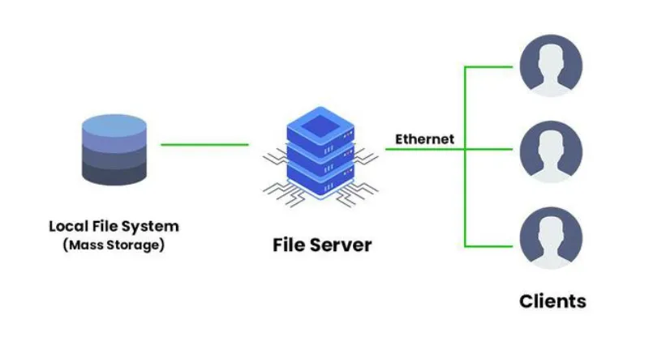

Ảnh Các loại server phổ biến.12 File server

Trong lược đồ máy khách – máy­­­ chủ (client – server), các máy khách chính là các máy trạm sử dụng storage. Thông thường, một file server sẽ không thực hiện các nhiệm vụ máy tính và cũng không chạy các chương trình thay cho các client. Khi cấu hình máy chủ File server chủ yếu chỉ thiết lập cho lưu trữ và truy xuất dữ liệu trong khi nhiệm vụ tính toán được thực hiện bởi các workstation.

# Các mô hình mạng máy tính phổ biến

## Phân loại hệ thống mạng máy tính theo chức năng

Dựa theo chức năng thì hệ thống mạng máy tính hiện nay sẽ chia thành 3 mô hình chủ yếu sau:

### Mô hình mạng ngang hàng (Peer – to – Peer)

Đây là mô hình mà tất cả các thiết bị tham gia kết nối mạng đều có vai trò tương đương nhau. Cụ thể mỗi máy vừa có thể cung cấp tài nguyên trực tiếp của mình đến thiết bị khác, vừa có thể dùng trực tiếp tài nguyên của các thiết bị khác trong cùng một mạng.

Đối với mô hình mạng máy tính này sẽ thích hợp với những mạng có quy mô nhỏ, tài nguyên hệ thống được quản lý và phân cấp, cùng chế độ bảo mật kém.

### Mô hình khách – chủ (Client – Server)

Ở mô hình mạng máy tính này sẽ có một hoặc một số thiết bị được chọn làm quản lý và cung cấp tài nguyên (dữ liệu, chương trình, thiết bị…) được gọi là máy chủ (server), đến các thiết bị khác gọi là máy khách (Client).

Máy chủ ở đây là thiết bị đảm bảo việc quản lý, phục vụ cho máy khách bằng cách điều khiển và chia sẻ tài nguyên trong cùng một mạng với mục đích chung. Còn máy khách chỉ dùng được tài nguyên do máy chủ cung cấp.

Ở mô hình này sẽ có ưu điểm là dữ liệu được phân cấp rõ ràng, được quản lý tập trung, tính bảo mật tốt hơn nên thích hợp với những mạng lớn và trung bình.

### Mô hình mạng máy tính dựa trên nền Web

Với sự phát triển mạnh mẽ của internet nên rất nhiều doanh nghiệp, cá nhân sử dụng internet như một công cụ để kết nối với mọi người trên toàn thế giới. Vậy mang trên phạm vi internet sẽ gọi là mạng liên kết nối và chúng đang ngày càng được dùng phổ biến hơn. Ở hệ thống mạng máy tính này mọi người chỉ cần truy cập vào một trình duyệt web và kết nối internet để có thể xem video, tải ứng dụng, chia sẻ tệp tin, hoạt động trực tuyến….

## Phân loại mạng máy tính theo phạm vi

* LAN (Local Area Network): Đây là hệ thống mạng cục bộ, kết nối các thiết bị trong cùng khu vực bán kính hẹp khoảng vài trăm mét. Cùng với đó môi trường hoạt động có tốc độ kết nối cao như cáp đồng trục, cáp xoắn, cáp quang,… Chúng thường được sử dụng để trong hộ gia đình, cơ quan, tổ chức.
* WAN (Wide Area Network): Nhiều mạng LAN kết nối sẽ tạo thành mạng WAN, là mạng diện rộng, kết nối nhiều thiết bị trong nội bộ quốc gia, hay giữa các quốc gia trong một châu lục. Chúng thường thực hiện thông qua mạng viễn thông.
* GAN (Global Area Network): Nhiều mạng WAN kết nối sẽ thành GAN, là dạng kết nối mạng giữa các thiết bị từ các châu lục khác nhau. Chúng thường kết nối thông qua vệ tinh hay mạng viễn thông.
* MAN (Metropolitan Area Network): Đây là hệ thống mạng máy tính trong phạm vi một thành phố, chúng kết nối qua môi trường truyền thông tốc độ cao khoảng 50/100 Mb/s.
* PAN (Personal Area Networks): Đây là hệ thống mạng dựa trên không gian làm việc của một cá thể. Lúc này các thiết bị cá nhân sẽ là trung tâm của mạng và các máy tính khác kết nối với chúng. Ngoài ra, còn có loại mạng PAN không dây.
* HAN (Home Area Networks): Đây là mạng máy tính kết nối các máy tính trong môi trường gia đình bao gồm điện thoại thông minh, laptop, máy tính bảng, PC, máy in, TV,…
* CAN (Campus Area Network): Đây là một dạng của mạng LAN hay tập hợp nhiều mạng LAN cùng kết nối với nhau được một số cơ quan chính phủ, công ty, trường học hay tổ chức tương tự lựa chọn, thường sẽ là mạng trên một tập hợp nhiều tòa nhà liên kề nhau.
* Enterprise Private Network (mạng riêng doanh nghiệp): Loại mạng máy tính này thường được một công ty lựa chọn để kết nối các địa điểm khác nhau, hỗ trợ chia sẻ tài nguyên dễ dàng.
* Internetwork (liên mạng): Mạng máy tính này sẽ hỗ trợ kết nối các mạng khác nhau để có thể tạo nên một hệ thống mạng lớn mang tính chất toàn cầu.
* BBN (Backbone Network): Đây là một phần của mạng kết nối với nhiều phần khác nhau, hỗ trợ cung cấp đường dẫn thông tin được chia sẻ.

## Phân loại các mạng máy tính theo mô hình

### Mạng hình sao (Star Network)

Mô hình này sẽ giúp kết nối tất cả các trạm thông qua một thiết bị trung tâm, hỗ trợ nhận tính hiệu từ các trạm để chuyển đến trạm đích. Tùy thuộc vào nhu cầu từ nhà mạng để thiết bị trung tâm có thể là router, switch, hub hay máy chủ.

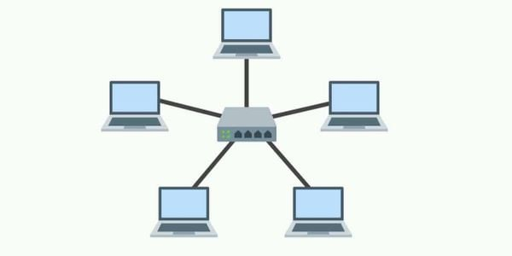

Ảnh Các mô hình mạng máy tính phổ biến .13 Star Network

Ngoài ra, mô hình mạng hình sao sẽ góp phần giúp hệ thống thiết lập được những liên kết Point – to Point dựa vào tạm và thiết bị trung tâm.

* Ưu điểm: Quá trình thiết lập đơn giản, kiểm soát và xử lý sự cố, cho phép cấu hình mạng, sử dụng tối đa tốc độ đường truyền.
* Nhược điểm: Bị hạn chế khoảng cách kết nối từ trạm tới thiết bị trung tâm (Bán kính tối đa khoảng 100m).

### Mạng tuyến tính (Bus Network)

Đối với các trạm sử dụng sẽ được phân chia trên cùng đường truyền (Bus). Đường truyền chính sẽ có nhiệm vụ kết nối thông qua hai đầu nối riêng biệt (Terminator). Mỗi trạm sẽ được kết nối trực tiếp với trục chính nhờ vào thiết bị thu phát (Transceiver) hoặc đầu nối chữ T (T – Connect).

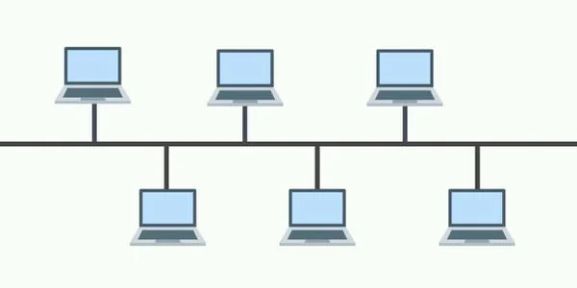

Ảnh Các mô hình mạng máy tính phổ biến .14 Bus Network

Mô hình mạng Bus Network này sẽ hoạt động theo các liên kết Point-to-Multipoint hoặc Broadcast.

* Ưu điểm: Quá trình thiết lập và vận hành đơn giản, chi phí lắp đặt thấp
* Nhược điểm: Tính ổn định không cao, nếu một nút gặp trục trặc thì toàn bộ hệ thống mạng sẽ tạm dừng.

### Mạng hình vòng (Ring Network)

Mỗi trạm tiếp nhận thông tin sẽ được liên kết với nhau dựa vào bộ chuyển tiếp. Qua đó sẽ giúp hệ thống tiếp nhận tín hiệu và truyền tới trạm kế tiếp. Điều này sẽ giúp tín hiệu được truyền đi một chiều duy nhất dạng hình vòng.

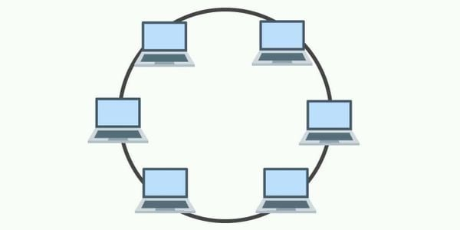

Ảnh Các mô hình mạng máy tính phổ biến .15 Ring Network

Với loại mô hình này thường sẽ hoạt động theo một chuỗi liên tiếp dựa vào các liên kết Point-to-Point ở repeater.

* Ưu điểm: Tối ưu tốc độ đường truyền hiệu quả.
* Nhược điểm: Tính ổn định cũng không cao, nếu một trạm bị hỏng thì toàn bộ sẽ bị dừng.

### Mạng kết hợp (Mesh Network)

Mạng kết hợp sẽ là kết hợp giữa mạng hình sao và mạng tuyến tính (Star Bus Network): Chúng sẽ có bộ phận tích tín hiệu riêng, đảm nhận nhiệm vụ như thiết bị trung tâm. Cùng với đó, cấu hình hệ thống dây cáp mạng là Linear Bus Topology và Star Topology. Chính cấu hình này sẽ hỗ trợ nhiều nhóm làm việc cách xa nhau dễ dàng hơn, cũng như việc bố trí đường dây cũng phù hợp hơn với bất kỳ vị trí lắp đặt nào.

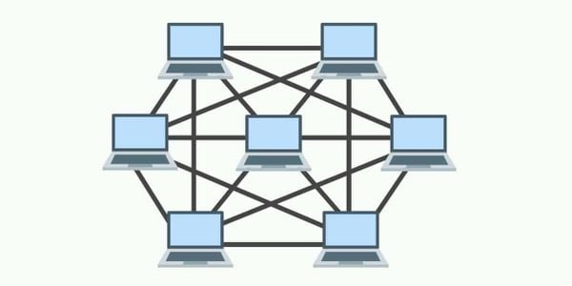

Ảnh Các mô hình mạng máy tính phổ biến .16 Mesh Network

Hay kết hợp giữa mô hình mạng vòng và hình sao (Star Ring Network): Cấu hình cho phép liên lạc (token) được di chuyển xung quanh HUB trung tâm. Điều này giúp kết nối các trạm làm việc với nhau dễ dàng, cũng như tăng khoảng cách cần thiết.

# thực hành thiết kế mạng cho doanh nghiệp

## Dự án giả lập

Đề bài: Công ty SmileHaha là một công ty thuộc sở hữu cửa UK, lĩnh vực ngân hàng và bảo hiểm. Công ty cần mở rộng chi nhánh sang Việt Nam và đã thuê được một tòa nhà 4 tầng tại thủ đô Hà Nội.

Do đó, công ty cần thu hút và đào tạo nhân tài trẻ tuổi để thiết kế và triển khai hệ thống mạng cho công ty

## Yêu cầu

Mỗi tầng trong công ty có các phòng ban sau:

|  |  |  |  |
| --- | --- | --- | --- |
| First floor |  |  |  |
| Department | Number of PC | Number of Printers |  |
| Management | 20 | 4 |  |
| Research | 20 | 4 |  |
| HR | 20 | 4 |  |

|  |  |  |  |
| --- | --- | --- | --- |
| Second floor |  |  |  |
| Department | Number of PC | Number of Printers |  |
| Marketing | 20 | 4 |  |
| Accounting | 20 | 4 |  |
| Finance | 20 | 4 |  |

|  |  |  |  |
| --- | --- | --- | --- |
| Third floor |  |  |  |
| Department | Number of PC | Number of Printers |  |
| Sales | 20 | 4 |  |
| Customer Care | 20 | 4 |  |
| Guest area | 40 | 2 |  |

|  |  |  |  |
| --- | --- | --- | --- |
| Fourth floor |  |  |  |
| Department | Number of PC | Number of Printers | Number of server |
| Admin | 20 | 2 |  |
| IT | 20 | 2 |  |
| Server Room | 2 Admin PCs |  | 3 (DHCP, HTTP, Email) |

* Dùng software cisco packet tracer để mô phỏng mạng
* Sử dụng OSPF là routing protocol để share routes
* Open Shortest Path First (OSPF) là giao thức định tuyến nội được xây dựng dựa trên thuật toán Shortest Path First sẽ tìm cái đường đi ngắn nhất giữa thiết bị mạng
* Mục tiêu của nó là tìm hiểu các tuyến đường
* Mỗi phòng ban cần có mạng không dây riêng cho users
* Mỗi phòng ban sẽ có xấp xỉ 60 người dùng, bao gồm cả kết nối có dây và không dây.
* Các host devices cần tự động nhận địa chỉ IPv4.
* Tất cả các thiết bị trong các phòng ban phải có khả năng giao tiếp với nhau.
* Tạo máy chủ HTTP và Email.
* Tất cả các thiết bị trong mạng phải tự động nhận địa chỉ IP từ các DHCP serrver chuyên biệt đặt tại phòng máy chủ.
* Dùng thiết kế mạng phân cấp (Hierarchical Network Design) gồm:
* Core, distribution, and access layers
* Cấu hình SSH trên tất cả các router để đăng nhập từ xa.
* Cấu hình cơ bản các thiết bị gồm:
* Hostname
* Mật khẩu Console và Enable
* Thông báo Banner
* Vô hiệu hóa domain lookup
* Mã hóa tất cả mật khẩu đã cấu hình
* Mỗi phòng ban cần được đặt trong một VLAN và subnet khác nhau. VD: 10, 20,…
* Kế hoạch cấp phát địa chỉ IP:
* Địa chỉ mạng cơ sở là 192.168.10.0.
* Tiến hành chia subnet dựa trên số lượng host trong từng phòng ban (xấp xỉ 60 người dùng/phòng ban).
* Xác định subnet mask, dải IP sử dụng được và địa chỉ broadcast cho mỗi subnet.
* Cấu hình các thiết bị đầu cuối với địa chỉ IP phù hợp dựa trên tính toán subnetting ở trên.
* Cấu hình bảo mật cổng (port-security) trên switch:
* Sử dụng lệnh sticky để lưu MAC Address.
* Chế độ vi phạm (violation mode): shutdown.
* Kiểm tra và xác minh khả năng giao tiếp mạng.

## Công nghệ triển khai

* Tạo sơ đồ mạng với Cisco Packet Tracer
* Thiết kế mạng phân cấp (Hierarchical Network Design)
* Connect thiết bị mạng với loại cáp phù hợp
* Config cơ bản thiết bị
* Tạo VLAN và gán port vào VLAN
* Chia subnet và IP addressing
* Config Inter-VLAN Routing (router on a stick) trên multilayer switches tức SW 3560 or 3650 (OSI lớp 3 Net Layer)
* Config DHCP serrver để cấp phát dynamic IP
* Config SSH để truy cập từ xa an toàn
* Config giao thức định tuyến OSPF
* Config bảo mật port (port-security) trên switch
* Config mạng không dây (WLAN) (Cisco Access Point)
* Config Host Device
* Test và verìying khả năng giao tiếp mạng

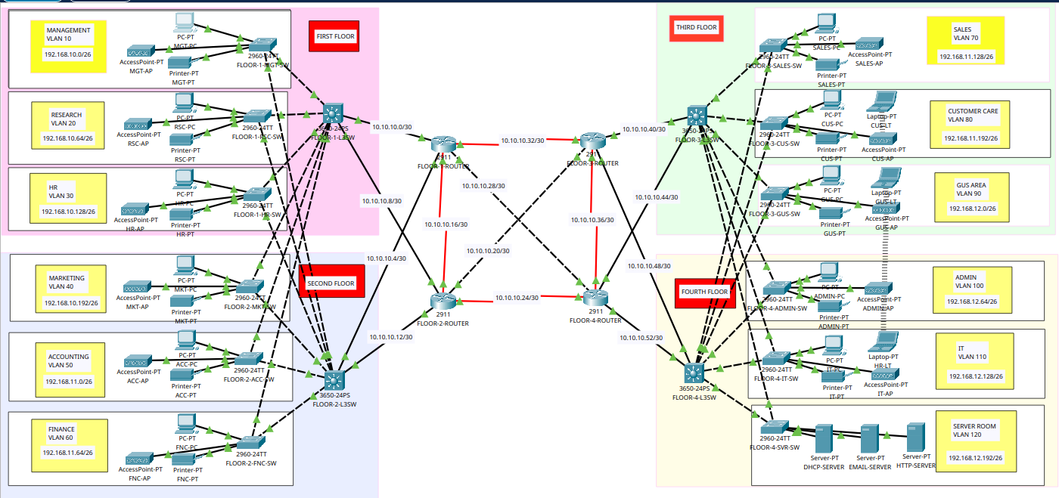

## Thực hành

### ****IP Addressing****

**Base Network: 192.168.10.0**

First Floor

| Department | Network Address | Subnet Mask | Host Address Range | Broadcast Address |
| --- | --- | --- | --- | --- |
| Management | 192.168.10.0 | 255.255.255.192 (/26) | 192.168.10.1 to 192.168.10.62 | 192.168.10.63 |
| Research | 192.168.10.64 | 255.255.255.192 (/26) | 192.168.10.65 to 192.168.10.126 | 192.168.10.127 |
| Human Res | 192.168.10.128 | 255.255.255.192 (/26) | 192.168.10.129 to 192.168.10.190 | 192.168.10.191 |

Second Floor

| Department | Network Address | Subnet Mask | Host Address Range | Broadcast Address |
| --- | --- | --- | --- | --- |
| Marketing | 192.168.10.192 | 255.255.255.192 (/26) | 192.168.10.193 to 192.168.10.254 | 192.168.10.255 |
| Accounts | 192.168.11.0 | 255.255.255.192 (/26) | 192.168.11.1 to 192.168.11.62 | 192.168.11.63 |
| Finance | 192.168.11.64 | 255.255.255.192 (/26) | 192.168.11.65 to 192.168.11.126 | 192.168.11.127 |

Third Floor

| Department | Network Address | Subnet Mask | Host Address Range | Broadcast Address |
| --- | --- | --- | --- | --- |
| Sales | 192.168.11.128 | 255.255.255.192 (/26) | 192.168.11.129 to 192.168.11.190 | 192.168.11.191 |
| Customer | 192.168.11.192 | 255.255.255.192 (/26) | 192.168.11.193 to 192.168.11.254 | 192.168.11.255 |
| Guest | 192.168.12.0 | 255.255.255.192 (/26) | 192.168.12.1 to 192.168.12.62 | 192.168.12.63 |

**Fourth Floor**

| Department | Network Address | Subnet Mask | Host Address Range | Broadcast Address |
| --- | --- | --- | --- | --- |
| Admin | 192.168.12.64 | 255.255.255.192 (/26) | 192.168.12.65 to 192.168.12.126 | 192.168.12.127 |
| ICT | 192.168.12.128 | 255.255.255.192 (/26) | 192.168.12.129 to 192.168.12.190 | 192.168.12.191 |
| ServerRoom | 192.168.12.192 | 255.255.255.192 (/26) | 192.168.12.193 to 192.168.12.254 | 192.168.12.255 |

Giữa router với l3sw

Base Network Address: 10.10.10.0

| No. | Network Address | Subnet Mask | Host Address Range | Broadcast Address |
| --- | --- | --- | --- | --- |
| 1 | 10.10.10.0 | 255.255.255.252 (/30) | 10.10.10.33 to 10.10.10.34 | 10.10.10.35 |
| 2 | 10.10.10.4 | 255.255.255.252 (/30) | 10.10.10.37 to 10.10.10.38 | 10.10.10.39 |
| 3 | 10.10.10.8 | 255.255.255.252 (/30) | 10.10.10.41 to 10.10.10.42 | 10.10.10.43 |
| 4 | 10.10.10.12 | 255.255.255.252 (/30) | 10.10.10.45 to 10.10.10.46 | 10.10.10.47 |
| 5 | 10.10.10.16 | 255.255.255.252 (/30) | 10.10.10.49 to 10.10.10.50 | 10.10.10.51 |
| 6 | 10.10.10.20 | 255.255.255.252 (/30) | 10.10.10.53 to 10.10.10.54 | 10.10.10.55 |
| 7 | 10.10.10.24 | 255.255.255.252 (/30) | 10.10.10.33 to 10.10.10.34 | 10.10.10.35 |
| 8 | 10.10.10.28 | 255.255.255.252 (/30) | 10.10.10.37 to 10.10.10.38 | 10.10.10.39 |
| 9 | 10.10.10.32 | 255.255.255.252 (/30) | 10.10.10.41 to 10.10.10.42 | 10.10.10.43 |
| 10 | 10.10.10.36 | 255.255.255.252 (/30) | 10.10.10.45 to 10.10.10.46 | 10.10.10.47 |
| 11 | 10.10.10.40 | 255.255.255.252 (/30) | 10.10.10.49 to 10.10.10.50 | 10.10.10.51 |
| 12 | 10.10.10.44 | 255.255.255.252 (/30) | 10.10.10.53 to 10.10.10.54 | 10.10.10.55 |
| 13 | 10.10.10.48 | 255.255.255.252 (/30) | 10.10.10.33 to 10.10.10.34 | 10.10.10.35 |
| 14 | 10.10.10.52 | 255.255.255.252 (/30) | 10.10.10.37 to 10.10.10.38 | 10.10.10.39 |

### Description

Các router connect với nhau qua dây serial để điều chỉnh clock rate truyền dữ liệu nhanh với truyền đi khoảng cách xa trong đường truyền point-to-point (mạng WAN ) từ tận UK cơ mà.

Để có thể sd dây cáp này trước cần tắt router đi rồi nhét cục HWIC-2T vào thanh, tức là mở thêm cổng kết nối serial, cục module này cho phép cắm 2 dây serial

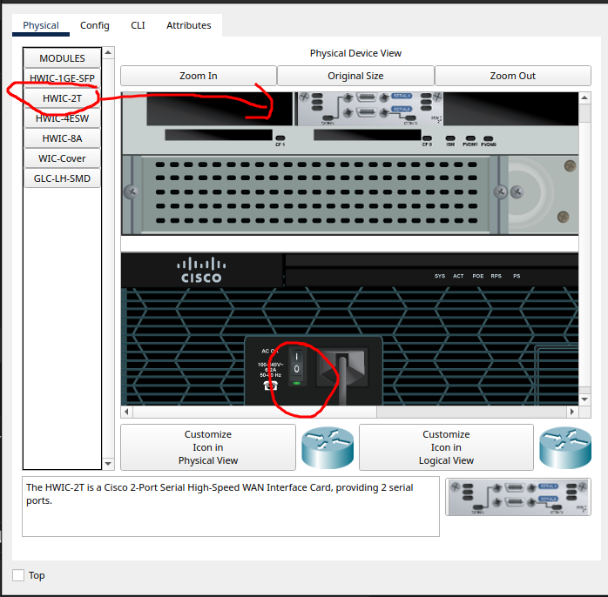

Làm tương tự với các cục router còn lại và bật lại router

Tiếp theo, thực hiênj cắm dây serial DCE và dây cross-over (conn router cùng loại) để thực hiện kết nối theo mô hình mesh network như sau (xong core layer)

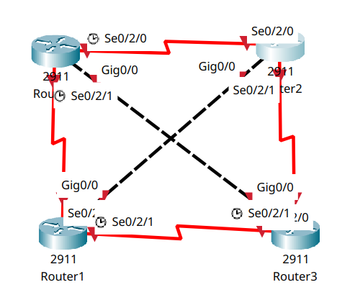

Sử dụng swl3 thay cho việc kết nối ra 1 con router ngoài để connect trunk 1 cách rườm rà, để đáp ứng yêu cầu Inter-VLAN Routing (router on a stick) nói về cái này tức là khác vlan có thể ping với nhau

Tiếp đến thực hiện công việc thiết kế mạng phân cấp (Hierarchical Network Design),

conn mạng core layer với distribution layer và conn access layer to distribution layer

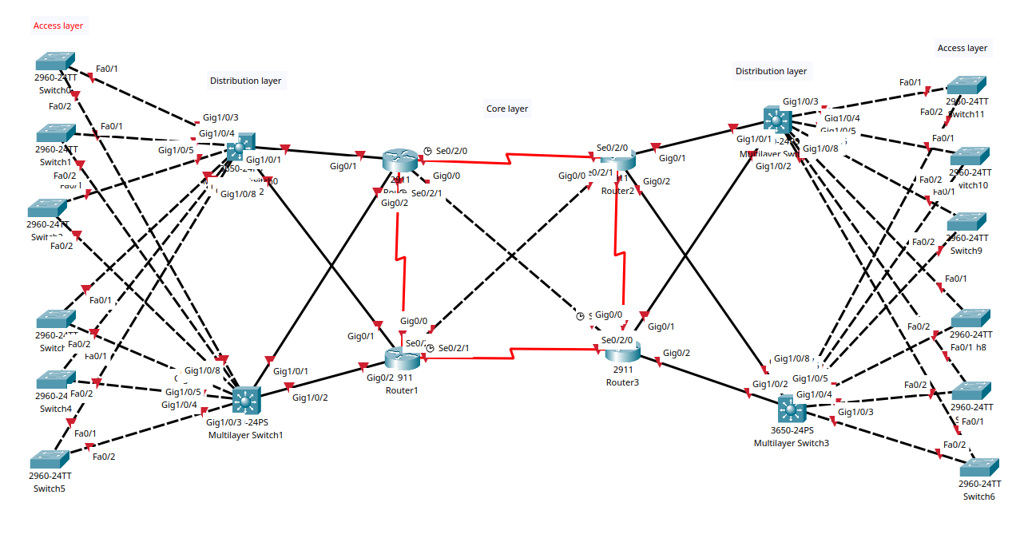­  
  
  
Thêm các host device, thực hiện nối dây và đổi tên cho các thiết bị tương ứng mỗi tầng

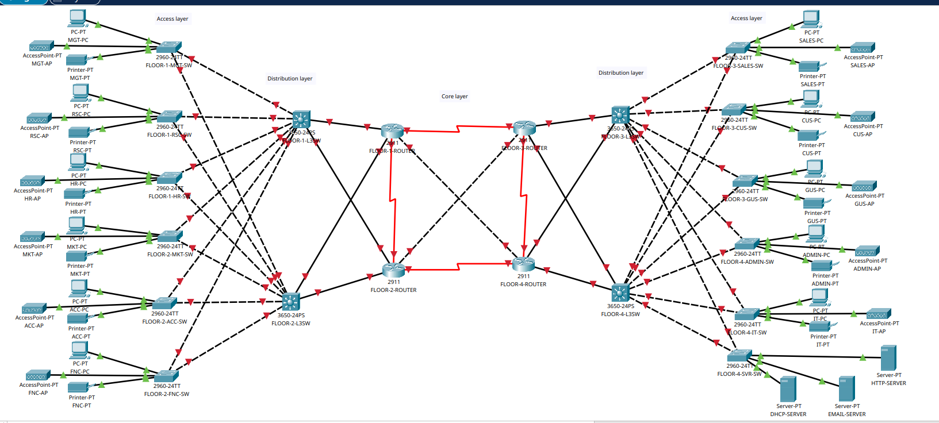  
vào CLI của các router gõ lệnh để có thể truy cập vào và mở cổng

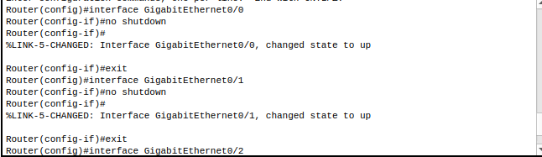  
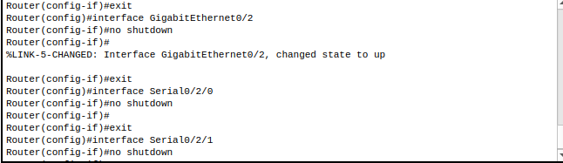  
Do l3sw cần thêm nguồn điện, tức sw3650 chưa có cổng gigabyte nên cần lắp thêm AC-POWER-SUPPLY

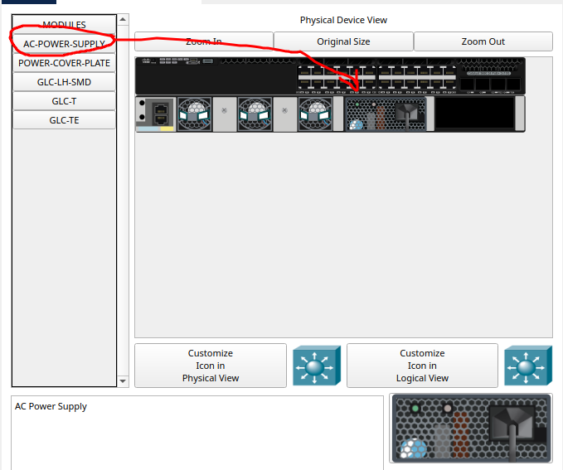  
  
  
  
  
  
  
  
  
  
sau khi đã thực hiện on port status xong thì sẽ sáng đèn và đồng nghĩa với việc xong bước connect thiết bị mạng với loại cáp phù hợp

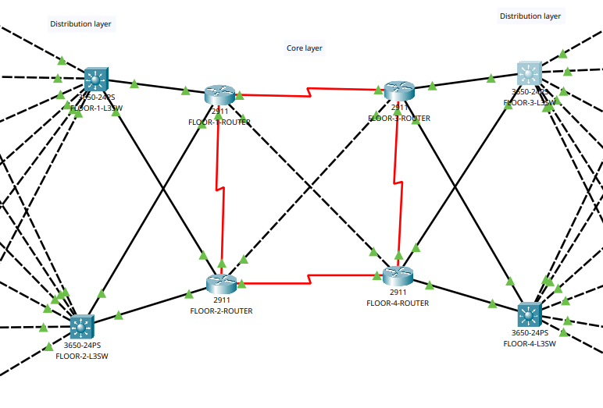

Kế tiếp, để có thể thấy rõ từng tầng từng phòng ban để cấu hình vlan, ta css tạo border 1 chút

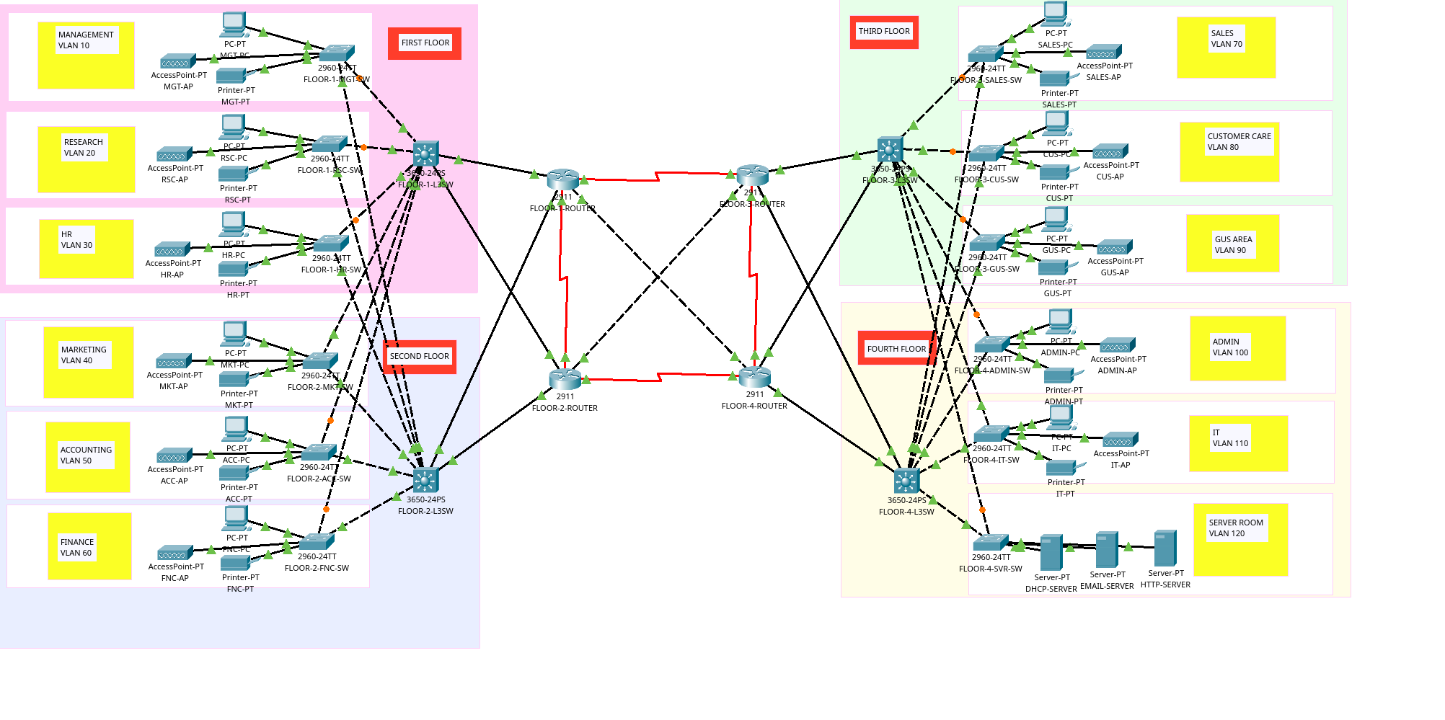  
  
  
  
  
  
  
  
  
  
  
Configuration

STEP 1: cấu hình cơ bản cho các thiết bị và thêm ssh cho router và l3sw

* Cấu hình cơ bản các thiết bị gồm:
* Hostname
* Mật khẩu Console và Enable
* Thông báo Banner
* Vô hiệu hóa domain lookup
* Mã hóa tất cả mật khẩu đã cấu hình

Cấu hình cho từng switch layer 2 (tương tự với các switch còn lại )

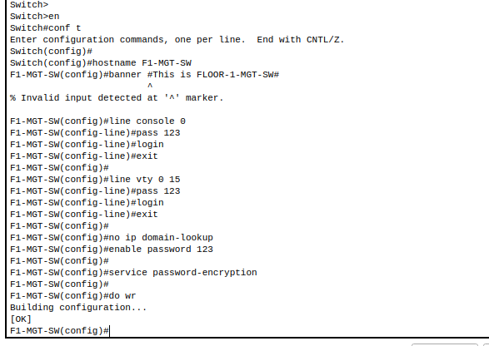en

conf t

hostname F1-MGT-SW

banner #This is FLOOR-1-MGT-SW#

line console 0

pass 123

login

exit

line vty 0 15

pass 123

login

exit

no ip domain-lookup

enable password 123

service password-encryption

do wr

Cấu hình cho từng switch layer 3 (tương tự với các switch còn lại ) (mã hóa với rsa256)

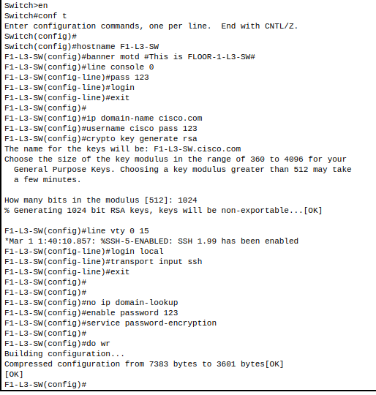

en

conf t

hostname F1-L3-SW

banner motd #This is FLOOR-1-L3-SW#

line console 0

pass 123

login

exit

ip domain-name cisco.com

username cisco pass 123

crypto key generate rsa

1024

line vty 0 15

login local

transport input ssh

exit

no ip domain-lookup

enable password 123

service password-encryption

do wr

Cấu hình cho từng router (tương tự với các router còn lại )

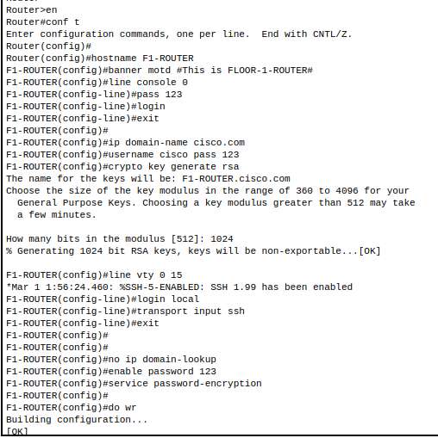

en

conf t

hostname F1-ROUTER

banner motd #This is FLOOR-1-ROUTER#

line console 0

pass 123

login

exit

ip domain-name cisco.com

username cisco pass 123

crypto key generate rsa

1024

line vty 0 15

login local

transport input ssh

exit

no ip domain-lookup

enable password 123

service password-encryption

do wr

STEP 2: gán VLAN thêm access và trunk + STEP 3: cấu hình sw port security cho l2sw (tương tự với các sw còn lại)

fa0/1-2: trunk port

fa0/3-24: access port

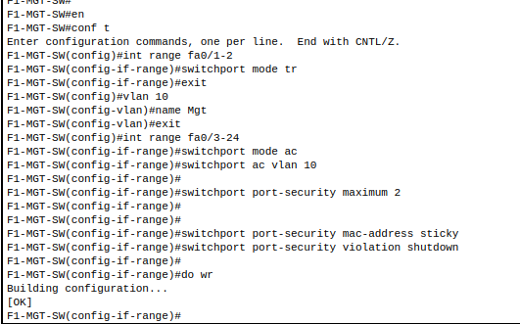en

conf t

int range fa0/1-2

switchport mode tr

exit

vlan 10

name Mgt

exit

int range fa0/3-24

switchport mode ac

switchport ac vlan 10

switchport port-security maximum 2

switchport port-security mac-address sticky

switchport port-security violation shutdown

do wr

exit

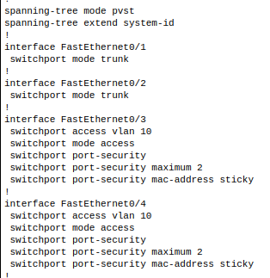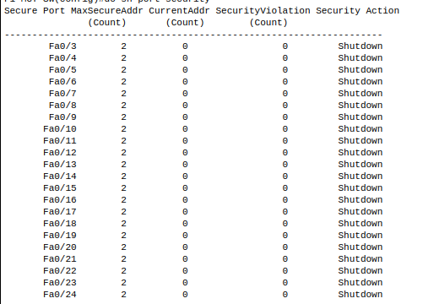  
  
  
  
  
  
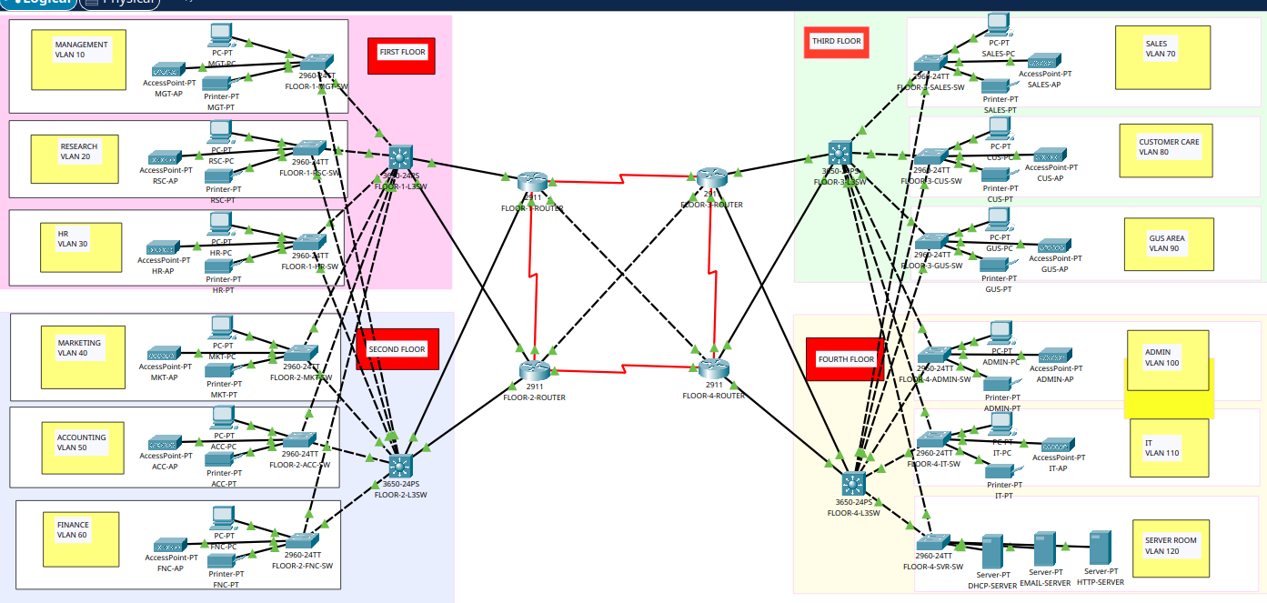  
  
  
  
  
  
  
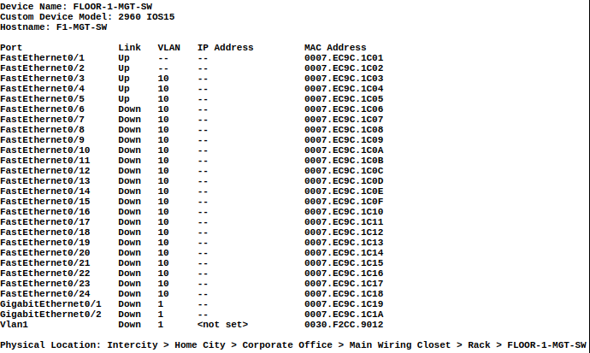

Step 4 cấu hình chiasubnet và ip address  
Nhắc lại:

### ****IP Addressing****

**Base Network: 192.168.10.0**

First Floor

| Department | Network Address | Subnet Mask | Host Address Range | Broadcast Address |
| --- | --- | --- | --- | --- |
| Management | 192.168.10.0 | 255.255.255.192 (/26) | 192.168.10.1 to 192.168.10.62 | 192.168.10.63 |
| Research | 192.168.10.64 | 255.255.255.192 (/26) | 192.168.10.65 to 192.168.10.126 | 192.168.10.127 |
| Human Res | 192.168.10.128 | 255.255.255.192 (/26) | 192.168.10.129 to 192.168.10.190 | 192.168.10.191 |

Second Floor

| Department | Network Address | Subnet Mask | Host Address Range | Broadcast Address |
| --- | --- | --- | --- | --- |
| Marketing | 192.168.10.192 | 255.255.255.192 (/26) | 192.168.10.193 to 192.168.10.254 | 192.168.10.255 |
| Accounts | 192.168.11.0 | 255.255.255.192 (/26) | 192.168.11.1 to 192.168.11.62 | 192.168.11.63 |
| Finance | 192.168.11.64 | 255.255.255.192 (/26) | 192.168.11.65 to 192.168.11.126 | 192.168.11.127 |

Third Floor

| Department | Network Address | Subnet Mask | Host Address Range | Broadcast Address |
| --- | --- | --- | --- | --- |
| Sales | 192.168.11.128 | 255.255.255.192 (/26) | 192.168.11.129 to 192.168.11.190 | 192.168.11.191 |
| Customer | 192.168.11.192 | 255.255.255.192 (/26) | 192.168.11.193 to 192.168.11.254 | 192.168.11.255 |
| Guest | 192.168.12.0 | 255.255.255.192 (/26) | 192.168.12.1 to 192.168.12.62 | 192.168.12.63 |

**Fourth Floor**

| Department | Network Address | Subnet Mask | Host Address Range | Broadcast Address |
| --- | --- | --- | --- | --- |
| Admin | 192.168.12.64 | 255.255.255.192 (/26) | 192.168.12.65 to 192.168.12.126 | 192.168.12.127 |
| ICT | 192.168.12.128 | 255.255.255.192 (/26) | 192.168.12.129 to 192.168.12.190 | 192.168.12.191 |
| ServerRoom | 192.168.12.192 | 255.255.255.192 (/26) | 192.168.12.193 to 192.168.12.254 | 192.168.12.255 |

Giữa router với l3sw

Base Network Address: 10.10.10.0

| No. | Network Address | Subnet Mask | Host Address Range | Broadcast Address |
| --- | --- | --- | --- | --- |
| 1 | 10.10.10.0 | 255.255.255.252 (/30) | 10.10.10.33 to 10.10.10.34 | 10.10.10.35 |
| 2 | 10.10.10.4 | 255.255.255.252 (/30) | 10.10.10.37 to 10.10.10.38 | 10.10.10.39 |
| 3 | 10.10.10.8 | 255.255.255.252 (/30) | 10.10.10.41 to 10.10.10.42 | 10.10.10.43 |
| 4 | 10.10.10.12 | 255.255.255.252 (/30) | 10.10.10.45 to 10.10.10.46 | 10.10.10.47 |
| 5 | 10.10.10.16 | 255.255.255.252 (/30) | 10.10.10.49 to 10.10.10.50 | 10.10.10.51 |
| 6 | 10.10.10.20 | 255.255.255.252 (/30) | 10.10.10.53 to 10.10.10.54 | 10.10.10.55 |
| 7 | 10.10.10.24 | 255.255.255.252 (/30) | 10.10.10.33 to 10.10.10.34 | 10.10.10.35 |
| 8 | 10.10.10.28 | 255.255.255.252 (/30) | 10.10.10.37 to 10.10.10.38 | 10.10.10.39 |
| 9 | 10.10.10.32 | 255.255.255.252 (/30) | 10.10.10.41 to 10.10.10.42 | 10.10.10.43 |
| 10 | 10.10.10.36 | 255.255.255.252 (/30) | 10.10.10.45 to 10.10.10.46 | 10.10.10.47 |
| 11 | 10.10.10.40 | 255.255.255.252 (/30) | 10.10.10.49 to 10.10.10.50 | 10.10.10.51 |
| 12 | 10.10.10.44 | 255.255.255.252 (/30) | 10.10.10.53 to 10.10.10.54 | 10.10.10.55 |
| 13 | 10.10.10.48 | 255.255.255.252 (/30) | 10.10.10.33 to 10.10.10.34 | 10.10.10.35 |
| 14 | 10.10.10.52 | 255.255.255.252 (/30) | 10.10.10.37 to 10.10.10.38 | 10.10.10.39 |

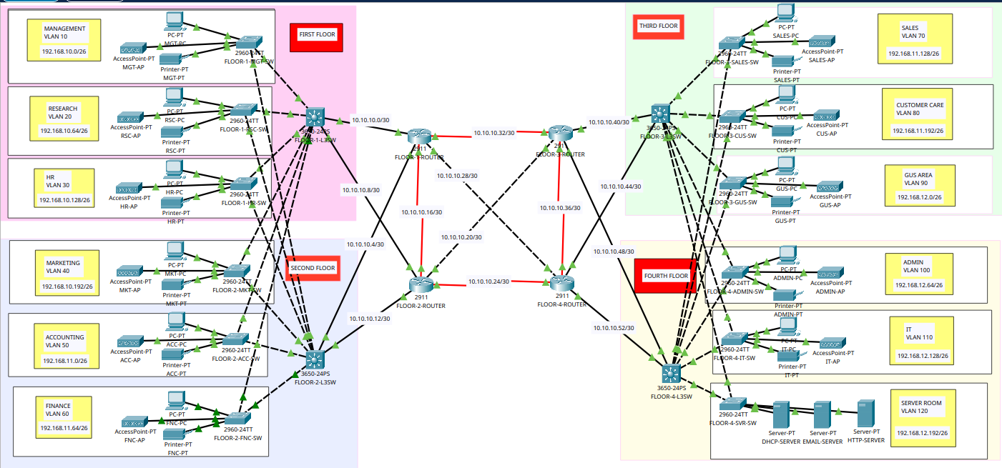

g1/0/3-8 thành swl2 (nối với sw của từng phòng ban) (**Router-on-a-Stick**)

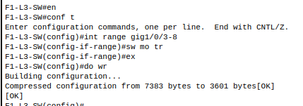en

conf t

int range gig1/0/3-8

sw mo tr

ex

do wr

g1/0/1-2 thành swl3 (nối với router) (IP address)

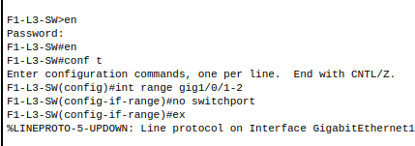en

conf t

int range gig1/0/1-2

no switchport

ex

Cấu hình địa chỉ ip (+1 ip khả dụng) l3sw với router (tương tự với các swl3 còn lại)

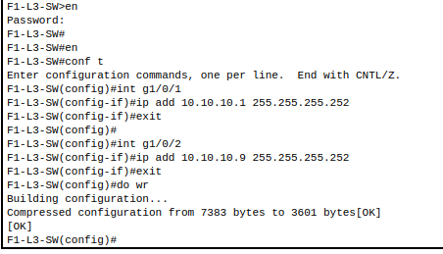

en

conf t

int g1/0/1

ip add 10.10.10.1 255.255.255.252

exit

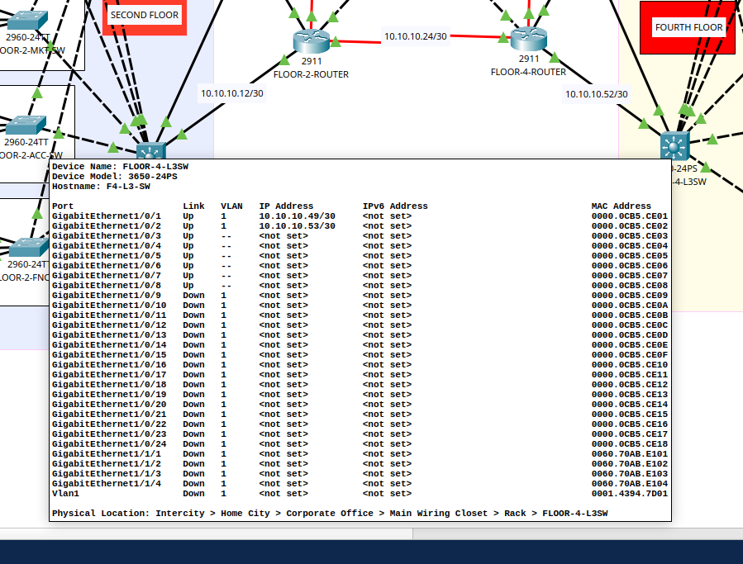int g1/0/2

ip add 10.10.10.9 255.255.255.252

exit

do wr

Cấu hình địa chỉ ip (+2 ip khả dụng) router với router khác và l3sw (tương tự với các router còn lại)

g0/0: cross-over (+1)

g0/2/0: serial (+1)

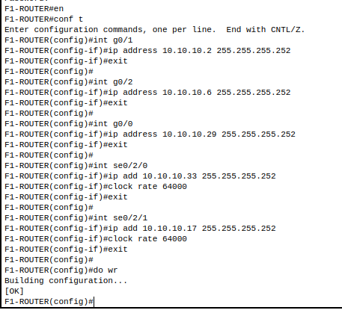

en

conf t

int g0/1

ip address 10.10.10.2 255.255.255.252

exit

int g0/2

ip address 10.10.10.6 255.255.255.252

exit

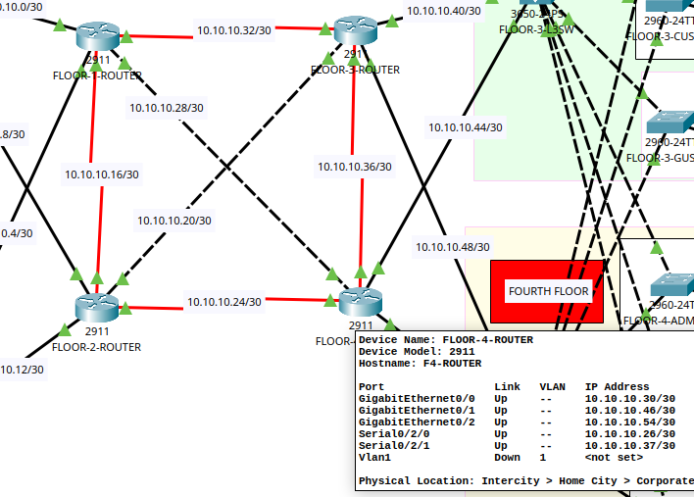

int g0/0

ip address 10.10.10.29 255.255.255.252

exit

int se0/2/0

ip add 10.10.10.33 255.255.255.252

clock rate 64000

exit

int se0/2/1

ip add 10.10.10.17 255.255.255.252

clock rate 64000

exit

do wr

Step 5: OSPF router và l3sw (tương tự với router khác)

OSPF: Giao thức định tuyến động nội bộ giúp các router tự động học và chia sẻ mạng với nhau.

**dynamic alloc, wildcard mask**

**router**

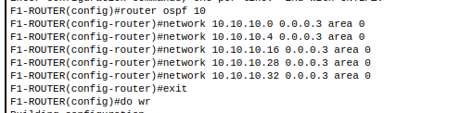en

conf t

router ospf 10

network 10.10.10.0 0.0.0.3 area 0

network 10.10.10.4 0.0.0.3 area 0

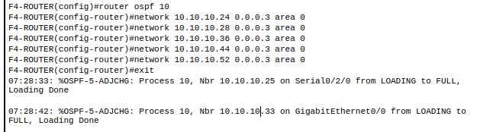network 10.10.10.16 0.0.0.3 area 0

network 10.10.10.28 0.0.0.3 area 0

network 10.10.10.32 0.0.0.3 area 0

exit

l3sw

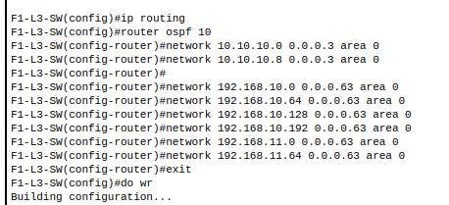en

conf t

ip routing

router ospf 10

network 10.10.10.0 0.0.0.3 area 0

network 10.10.10.8 0.0.0.3 area 0

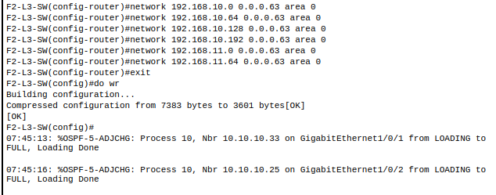network 192.168.10.0 0.0.0.63 area 0

network 192.168.10.64 0.0.0.63 area 0

network 192.168.10.128 0.0.0.63 area 0

network 192.168.10.192 0.0.0.63 area 0

network 192.168.11.0 0.0.0.63 area 0

network 192.168.11.64 0.0.0.63 area 0

exit

do wr

Step 6: cấu hình static ip address cho Server Room + DHCP server device

DHCP Server

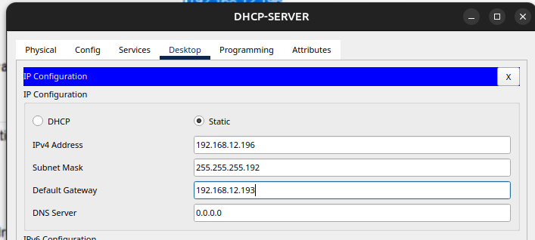

Email Server

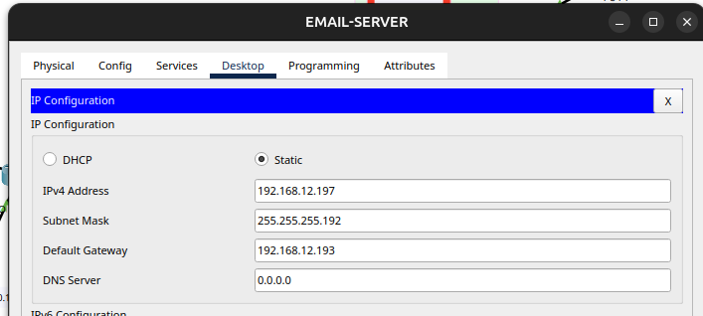  
  
  
  
  
  
  
  
  
  
  
  
HTTP server

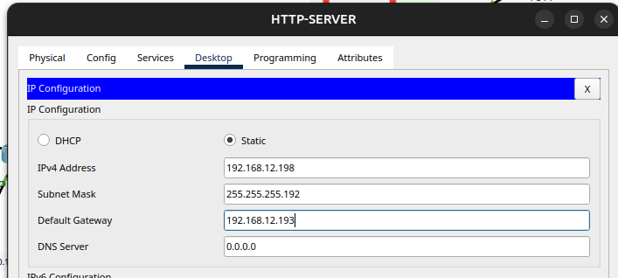  
  
  
  
  
  
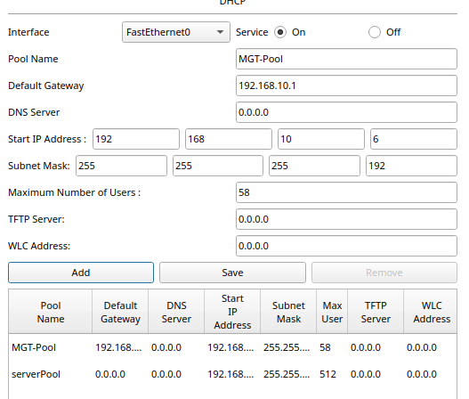  
  
  
  
  
  
Tạo pool DHCP server

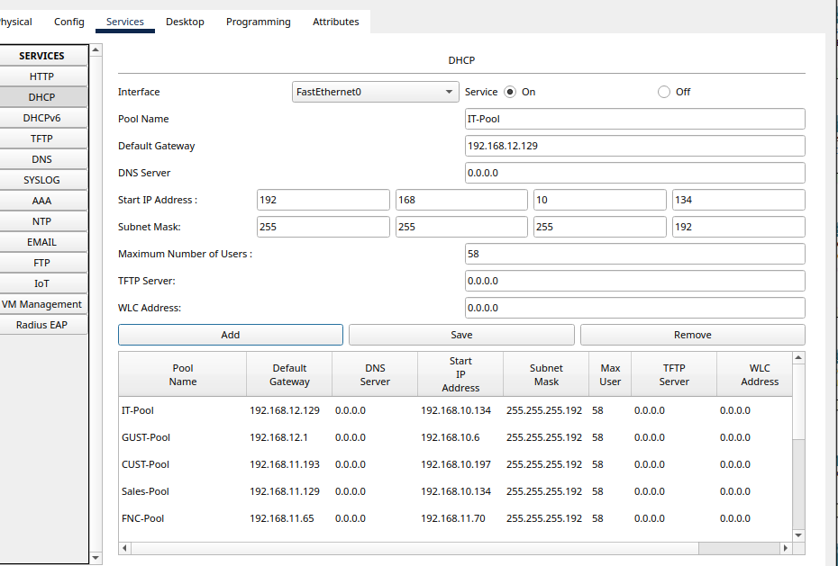

Step 8: cấu hình inter-vlan routing trên l3sw + ip dhcp helper addresses (l3sw khác làm tương tự )

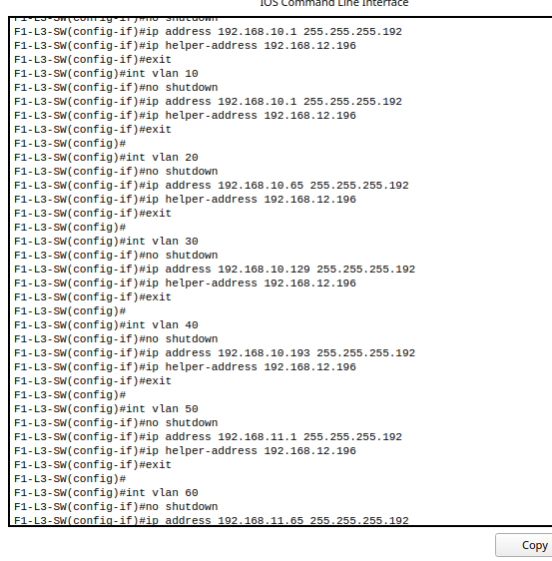

int vlan 10

no shutdown

ip address 192.168.10.1 255.255.255.192

ip helper-address 192.168.12.196

exit

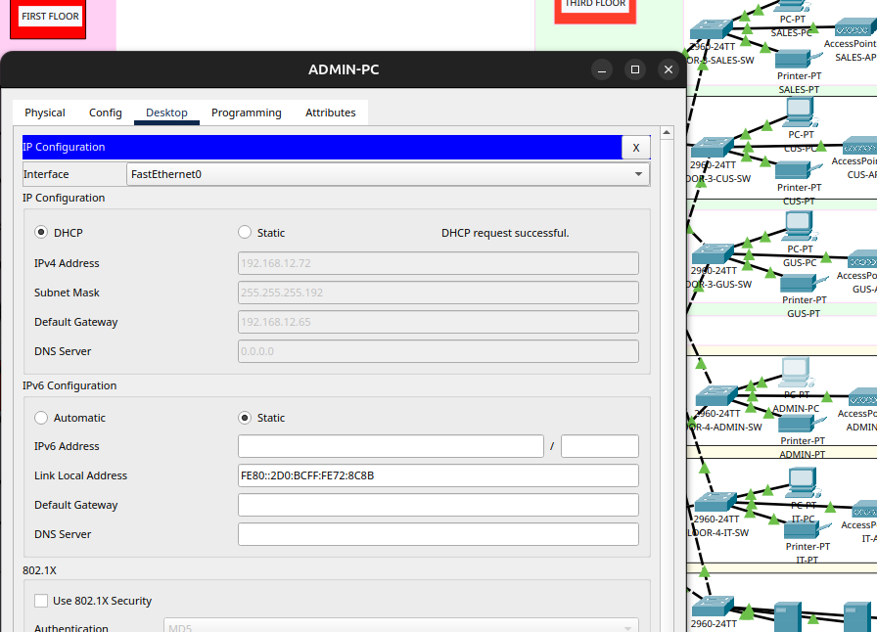

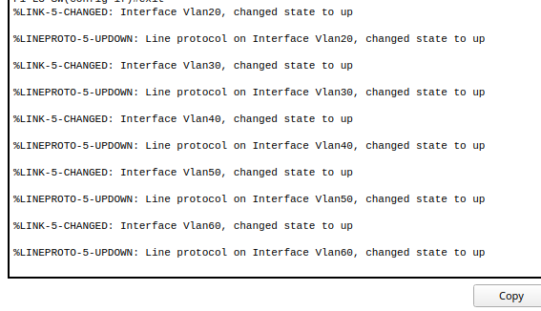   
  
  
  
  
  
  
  
  
  
  
cấu hình dns server

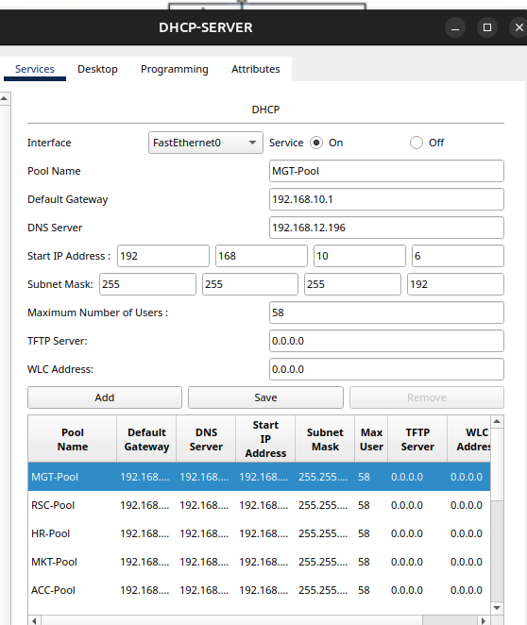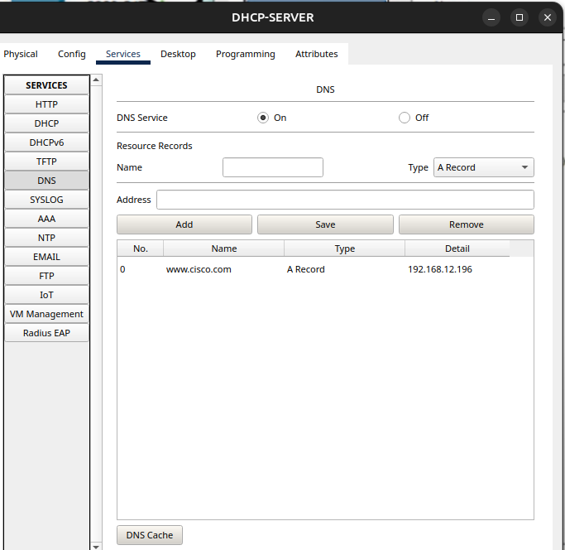

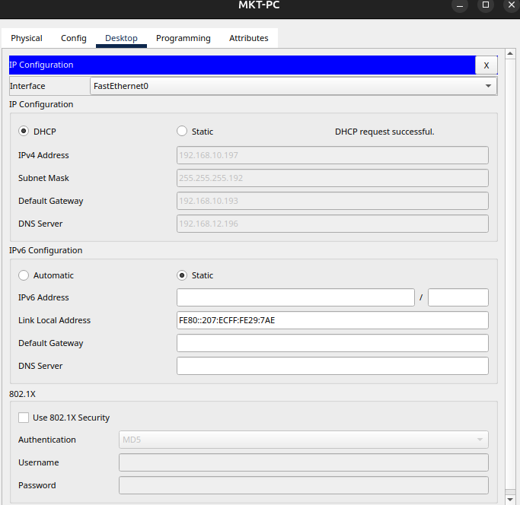

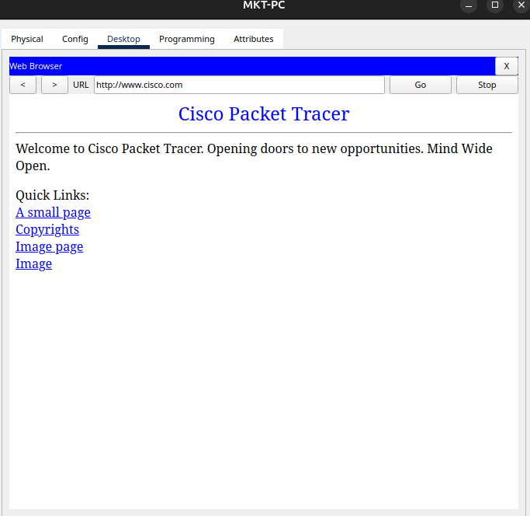

STEP 9: cấu hình wireless network

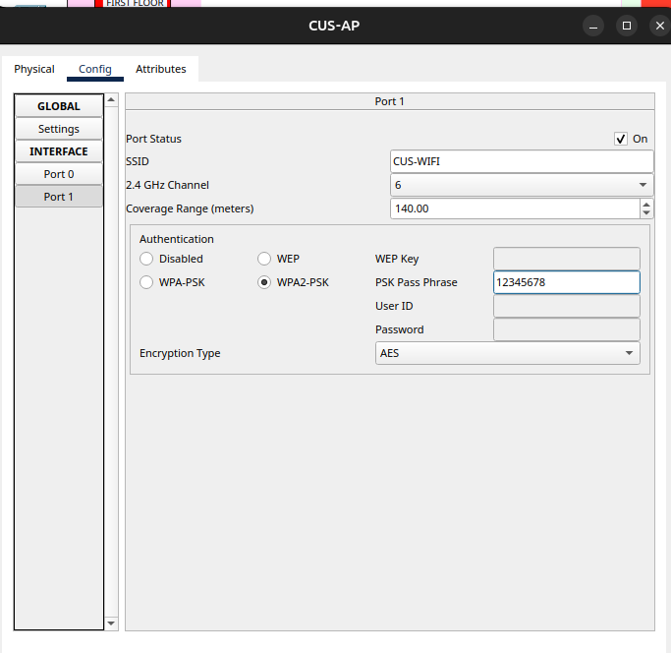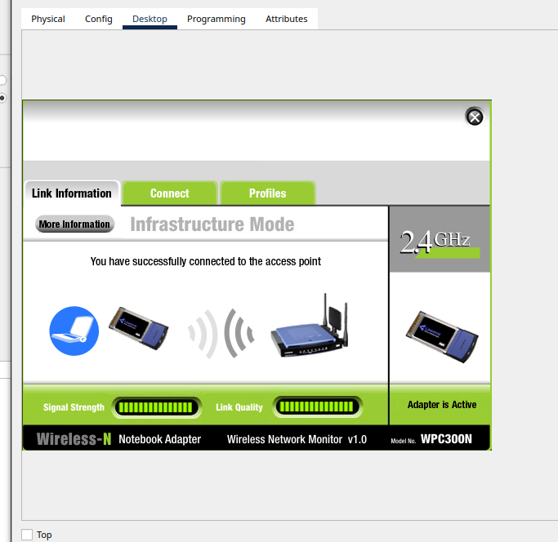

s

STEP 10: cấu hình email server (tương tự user2)

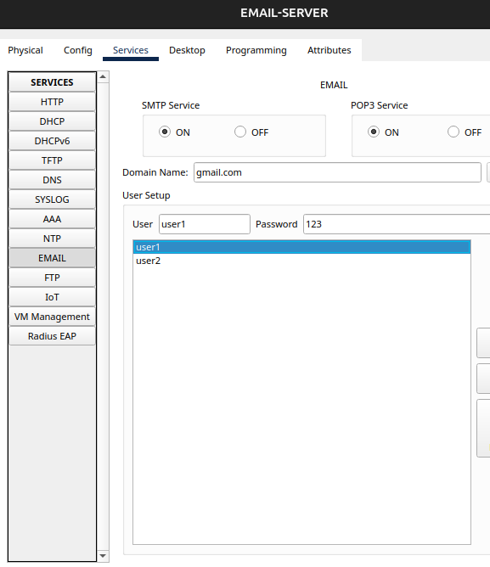  
  
  
  
  
  
  
  
  
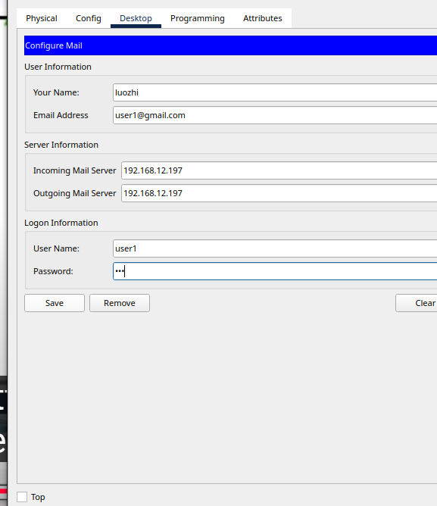  
  
  
  
  
  
  
  
  
  
  
  
  
  
  
  
  
  
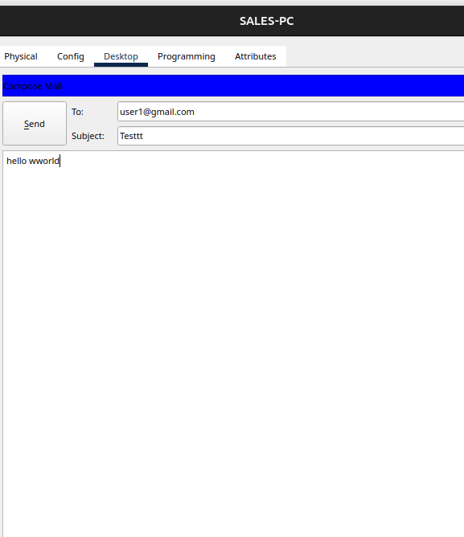  
  
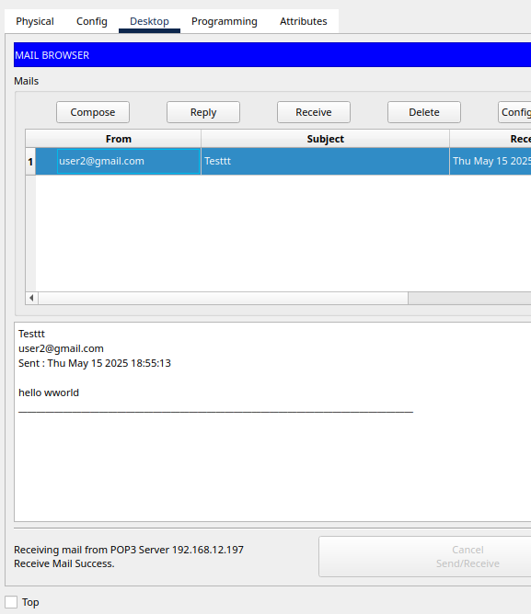  
  
  
  
  
  
  
  
  
  
  
  
  
  
  
  
  
  
STEP 11: cấu hình Http server

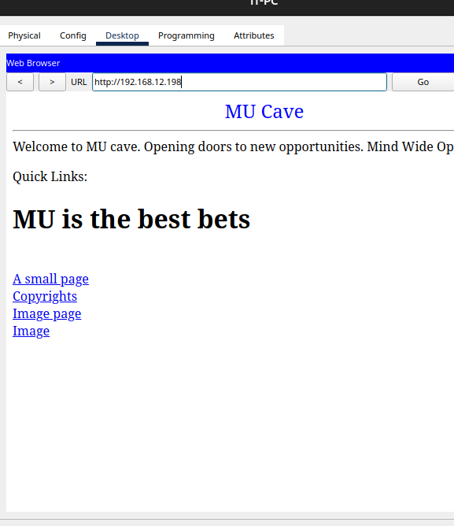  
  
  
  
  
  
  
  
  
  
  
  
  
  
  
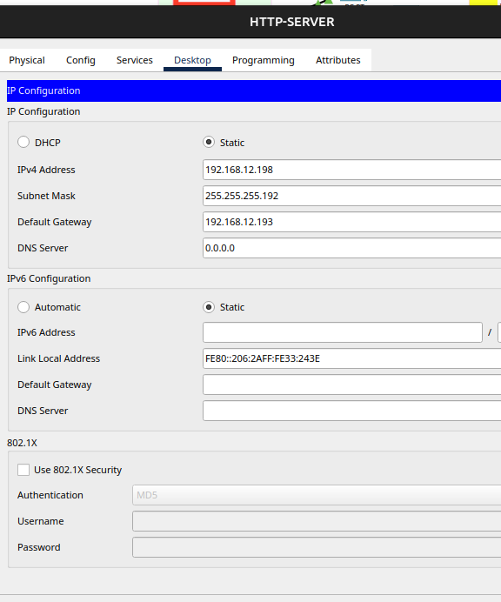

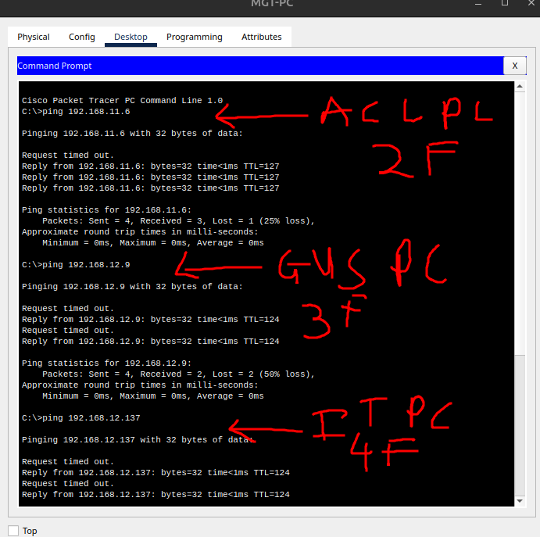  
  
  
  
  
  
  
  
  
  
  
  
  
  
STEP 12: Test